Κάποιος μάγος εξαφάνισε την μισή πασχαλίτσα! Μπορείς να την ξανακάνεις όπως ήταν;

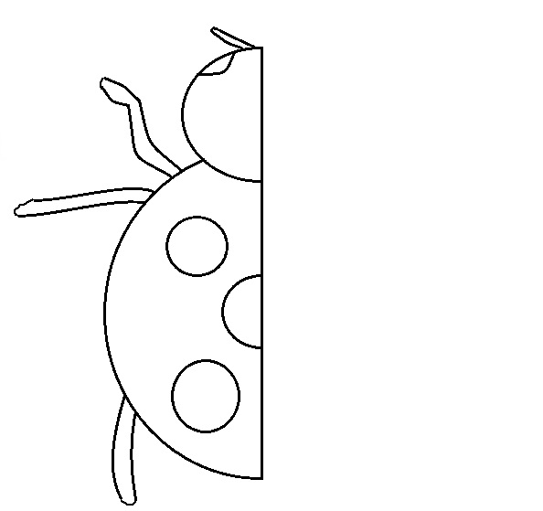

Όνομα: ……………………………………………………………………………

Ημερομηνία: ……………………………………………………………………..

